Bảo vệ những người duy trì hoạt động thương mại toàn cầu – giải quyết tình trạng mệt mỏi và quấy rối đối với thuyền viên
Hariesh Manaadiar
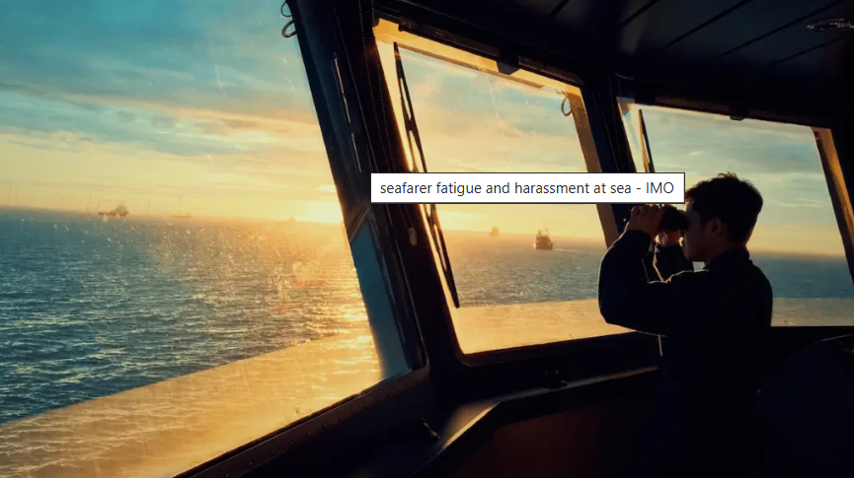
Hãy tưởng tượng rằng bạn phải lênh đênh trên biển hàng tháng trời, xa gia đình, làm việc theo ca 12 tiếng hoặc lâu hơn mà ít được nghỉ ngơi, chịu áp lực phải giao hàng đúng hạn.
Bây giờ lại thêm rủi ro bị quấy rối hoặc tấn công trong một môi trường mà việc báo cáo về vụ việc có thể dẫn đến sự trả thù hoặc thậm chí là bị sa thải.
Đây là thực tế mà nhiều trong số 2 triệu người đi biển trên thế giới phải đối mặt.
Tuy nhiên, những cá nhân này là trái tim của thương mại toàn cầu, họ vận chuyển hơn 80% hàng hóa theo khối lượng. Nếu không có họ, các kệ hàng siêu thị sẽ trống rỗng, các nhà máy sẽ đình trệ và nền kinh tế sẽ suy yếu.
Để giải quyết những vấn đề này, Tổ chức Hàng hải Quốc tế (IMO) đã đưa ra một sáng kiến ​​vượt ra ngoài các quy định và nhắm vào yếu tố con người trong vận tải biển với tính cấp thiết mới.

Một sứ mệnh mới về quản lý an toàn
Tổ chức tại London cho kỳ họp thứ 110 vào tháng 6 năm 2025, Ủy ban An toàn Hàng hải (MSC) của IMO đã cam kết tăng cường Bộ luật Quản lý An toàn Quốc tế (ISM) - tiêu chuẩn toàn cầu về quản lý và vận hành tàu an toàn.
Tại sao điều này lại là quan trọng? Bởi vì Bộ luật ISM được cho là đảm bảo rằng các tàu được quản lý an toàn, nhưng vẫn còn những khoảng trống trong quá trình thực hiện, đặc biệt là xung quanh phúc lợi của thuyền viên.
Mệt mỏi, phải làm việc quá sức, bị quấy rối và tấn công không chỉ là vấn đề về con người – chúng là mối nguy hiểm về an toàn có khả năng gây ra tai nạn thảm khốc.
Ủy ban đã quyết định triển khai một bản sửa đổi toàn diện các hướng dẫn của IMO về việc thực hiện Bộ luật ISM, dành cho cả các Cơ quan quản lý và các công ty vận tải biển.
Trong ba năm tới, các Tiểu ban Thực hiện các văn kiện của IMO (III) và Yếu tố con người, Huấn luyện và Trực ca (HTW) của IMO sẽ chỉ đạo công việc này. Mục tiêu của họ không chỉ là thu hẹp khoảng cách tuân thủ mà còn xây dựng một nền văn hóa an toàn và tôn trọng ở trên biển.
Giải quyết vấn đề bạo lực và quấy rối ở trên tàu
Một trong những phần mạnh mẽ nhất của sáng kiến ​​này là tập trung trực tiếp vào việc ngăn ngừa bạo lực và quấy rối, bao gồm quấy rối tình dục, bắt nạt và tấn công.
Các khuyến nghị do Nhóm công tác ba bên chung của IMO/ILO đưa ra kêu gọi các công ty vận tải biển và các cơ quan quốc gia tích hợp các chính sách này vào hệ thống quản lý an toàn của họ.
Các yêu cầu chính sẽ bao gồm:
- Các chính sách ngăn ngừa, báo cáo, ứng phó và ghi lại hành vi bạo lực và quấy rối, với sự chăm sóc nạn nhân rõ ràng, bảo vệ chống lại hành vi trả thù và đánh giá rủi ro.
- Tuân thủ luật pháp quốc gia và hướng dẫn từ các cơ quan trong ngành.
- Phân công trách nhiệm rõ ràng cho ban quản lý cấp cao của công ty và các cơ quan quản lý hàng hải, với đủ nguồn lực hỗ trợ y tế và sức khỏe tâm thần.
- Đào tạo và làm quen cho người đi biển và nhân viên bờ biển.
Trong một thời gian quá dài, những vấn đề này đã được thì thầm ở các hành lang hội nghị. Bằng cách đưa chúng trở thành một phần không thể thiếu trong quản lý an toàn, IMO đang báo hiệu rằng thời gian im lặng đã qua.

Xử lý tình trạng mệt mỏi thông qua số giờ làm việc và số giờ nghỉ
Mệt mỏi trên biển là một mối đe dọa thầm lặng. Số giờ làm việc dài và thất thường, số lượng thuyền viên hạn chế và áp lực thương mại không ngừng đã đẩy nhiều thuyền viên đến giới hạn của họ. Những sai lầm mắc phải trong những điều kiện như vậy có thể dẫn đến việc tàu bị mắc cạn, va chạm hoặc gây ra thảm họa môi trường.
Để giải quyết vấn đề này, Ủy ban đã ưu tiên xem xét đến số giờ làm việc và số giờ nghỉ ngơi, triển khai một cuộc rà soát các các công cụ pháp lý để xác định ra những khoảng trống và các giải pháp.
Tiểu ban HTW, phối hợp với Tiểu ban III, sẽ phân tích các quy định của IMO trong hai năm (2026-2027) và xem xét các khuyến nghị của chuyên gia, chẳng hạn như:
- Rà soát lại Bộ luật ISM để đưa ra các quy trình khiếu nại về hành vi không tuân thủ.
- Tăng cường thẩm quyền của thuyền trưởng trong việc báo các các vi phạm mà không sợ bị trả thù.
- Đưa văn hóa an toàn thành một mục tiêu cốt lõi trên tàu.
Ngoài ra, Ủy ban lưu ý rằng những khoảng trống trong Công ước quốc tế về Tiêu chuẩn đào tạo, cấp giấy chứng nhận và trực ca cho thuyền viên (Công ước STCW) liên quan đến số giờ nghỉ sẽ được giải quyết trong quá trình rà soát đang diễn ra của mình.
Vượt ra ngoài yếu tố con người
Kỳ họp thứ 110 của MSC cũng bận rộn với nhiều vấn đề khác, cho thấy rằng mặc dù phúc lợi của thuyền viên là rất quan trọng, nhưng sự an toàn và tương lai của ngành vận tải biển lại là vấn đề đa chiều.
Các quyết định khác bao gồm:
- Đạt được tiến triển trong việc xây dựng Bộ luật không bắt buộc dành cho tàu nổi tự hành trên biển (MASS), với 24 trong số 25 chương đã được hoàn tất.
- Thúc đẩy các quy định về an toàn cho tàu sử dụng công nghệ mới và nhiên liệu thay thế để cắt giảm khí thải nhà kính.
- Thông qua nghị quyết khuyến khích chia sẻ thông tin hàng hải thông qua các trung tâm quốc gia và khu vực.
- Ủng hộ công việc xây dựng một Bộ luật an ninh mạng không bắt buộc.
- Sửa đổi các yêu cầu của Công ước SOLAS để tăng cường các cơ cấu đón, trả hoa tiêu.
Những điều này nghe có vẻ kỹ thuật, nhưng tất cả đều nhằm mục đích hỗ trợ một ngành vận tải biển an toàn hơn, xanh hơn và bền vững hơn.
Tại sao điều này lại quan trọng vào lúc này
Đối với nhiều người đọc ở trên bờ, những vấn đề này có vẻ xa vời. Nhưng mỗi hạt cà phê, mỗi chiếc điện thoại thông minh hoặc áo phông mà bạn mua có thể đã có thời gian nằm trên một con tàu do thuyền viên vận hành.
Sự an toàn và phúc lợi của họ không phải là những phần bổ sung tùy chọn – chúng là điều cần thiết để duy trì hoạt động thương mại toàn cầu được diễn ra suôn sẻ và an toàn.
Việc IMO tập trung trở lại vào yếu tố con người là điều đã quá cần thiết và đáng hoan nghênh. Đây là sự công nhận rằng các quy định trên giấy tờ phải chuyển thành sự bảo vệ thực sự cho những người đi biển.
Bởi vì cuối cùng, vận tải biển không chỉ là về sắt thép, hàng hóa và lịch trình. Mà là về con người – và họ xứng đáng được làm việc trong sự an toàn, có phẩm giá và đượcc tôn trọng.
Trong khi chờ bản tóm tắt đầy đủ của cuộc họp IMO, chúng ta hãy hy vọng rằng đây sẽ là sự khởi đầu cho sự thay đổi lâu dài trong toàn ngành.
----------------------------

